
監察院電子信 第7期
中華民國98年11月10日
最新消息
- 監察院98年10月份收受人民書狀及機關函報2,750件，據以派查46案，通過糾正案24案、彈劾案2案、彈劾人數5人
- 本院王院長建接見國防部遠朋國家建設班98年國際高階將領班
- 監察院處長許海泉應邀至國立澎湖科技大學演講
- 98年財產定期申報注意事項
- 98年縣市長、縣市議員、鄉鎮市擬參選人開立政治獻金專戶303人
- 【保障人權，紓解民怨】案件性質歷史最悠久之調查案—台北縣土城市媽祖田的故事
- 本院王院長建煊接見瓜地馬拉副總統艾斯巴達
糾正案 自10月1日起至31日止，監察院通過並公布之糾正案共計23案
- 退役「將級」支領月退休俸人員年終慰問金，平均每人每年實領金額為法定2倍餘，監委余騰芳、馬秀如提案糾正國防部及退輔會
- 監察院通過對衛生署、教育部處理「波蘭醫學系畢業生回國報考醫師考試相關問題」顯有違失之糾正案
- 南投九九峰藝術村規劃欠周，監察院糾正文建會及南投縣政府
- 教育部未依規定審查中臺科大董事會，監察院提案糾正
- 教育部對國立臺灣體育大學併校決定反覆且該校未善用補助款，監察院提案糾正
- 基隆特殊教育學校體罰事件未詳查，監察院糾正教育部
- 政府針對詐騙集團猖獗造成民眾財產損失之防制措施案
- 莫拉克颱風造成台灣南部地區嚴重災情 ，監察院通過糾正交通部中央氣象局
- 97年辛樂克颱風來襲，豐丘村明隧道坍方釀成7人活埋慘劇，監委尹祚芊、沈美真提案糾正相關單位
- 法務部對被檢舉有損職務信任及涉貪瀆之檢察官未能有效防制處理，涉有違失，監察委員黃武次、陳健民提案糾正
- 台東地方法院檢察署檢察官偵辦妨害投票案件，涉有違失，監察委員葉耀鵬提案糾正法務部
- 拍賣網站販售模擬性侵遊戲軟體，內政部、經濟部、國家通訊傳播委員會遭監委程仁宏、趙榮耀提案糾正
- 烏龍罰單比例偏高，監察院提案糾正內政部及交通部
- 基隆市政府消防局以不實發票核銷，監察院糾正市府
- 新竹縣政府管理未立案老人福利機構不當，監察院糾正內政部、新竹縣政府
- 高雄市華榮路區域用戶接管工程預算書核定草率，監察院提案糾正
- 花東新村原住民安置住所管理不當，監察院提案糾正
- 衛生署未落實涼麵管理─遭監委程仁宏、楊美鈴提案糾正
- 「麥寮六輕北堤魚貨批發市場及直銷中心」建物設施長期閒置，監委劉玉山提案糾正行政院農業委員會漁業署、雲林縣政府
- 六堆客家文化園區計畫案進度落後，監察院提案糾正
- 「結核病十年減半全民動員計畫」執行進度落後，監委尹祚芊、吳豐山提案糾正行政院衛生署
- 中油公司避險操作虧損未依規定辦理公告申報，監委程仁宏、洪昭男及李炳南提案糾正
- 苗栗區農業發展運籌中心評估及規劃作業草率，監委洪德旋、林鉅鋃提案糾正行政院農業委員會暨所屬苗栗區農業改良場
彈劾案 自10月1日起至31日止，監察院通過並公布之彈劾案共2案
- 花蓮縣甲國小教師性侵害女學生處理不當，監察院通過彈劾該校前後任校長李忠祥、蘇愛志及教導主任余存仙
- 監察院通過彈劾海軍某軍艦前艦長王恆中及前輪機長蕭建忠
陽光法案執行情形 ◎公職人員財產申報處
- 本院廉政委員會於98年10月12日召開第4屆第18次會議審議財產申報案件1件，審議結果為部分故意申報不實，處以罰鍰新台幣6萬元。
- 98年10月1日至31日公職人員財產申報法部分計提出訴願2件及行政訴訟2件;公職人員利益衝突迴避法部分計提出行政訴訟1件。
- 98年底三合一選舉，截至98年10月31日止，向本院申請許可設立政治獻金專戶，縣市長選舉參選人計有55戶；縣市議員選舉參選人計有413戶；鄉鎮市長選舉參選人計有167戶，欲查閱者請連結監察院網站。(政治獻金→政治獻金公告事項→許可設立同意變更擬參選人)
- 一年一度公職人員財產定期申報又到了，本(98)年度定期申報期間為本年11月1日至12月31日止。
- 截至98年11月1日止，依法應向本院辦理98年定期申報之公職人員共8,049人，其中應辦理「強制信託申報」者，有總統、副總統、行政、立法、司法、考試、監察各院院長、副院長、政務人員、直轄市長、縣(市)長及公營事業總、分支機構之首長、副首長等939人；應辦理「變動申報」者，有立法委員及直轄市議員等200人，其餘一般申報者有6,910人。
- 本年度首次利用電子郵遞通知申報人，提醒應向本院申報財產之義務人於法定期限內辦理財產申報。相關資料均可於監察院網站查詢或下載使用。
中央及地方巡察
- 監察院內政及少數民族委員會巡察陸委會
- 監察院交通及採購委員會巡察行政院公共工程委員會
- 監察院財政及經濟委員會巡察經濟部
- 本院趙委員昌平、葛委員永光、劉委員興善赴桃園縣巡察
- 李委員炳南、余委員騰芳、周委員陽山赴澎湖縣巡察
- 98年度地方機關巡察第8組（台南縣、市）第1次巡察
- 監察院司法及獄政委員會巡察法務部
- 陳委員健民、吳委員豐山赴台北市巡察
- 馬委員以工、馬委員秀如及高委員鳳仙巡察彰化縣政府及南投縣政府
- 監委黃武次、洪德旋巡察基隆及宜蘭
- 余委員騰芳、周委員陽山、李委員炳南赴連江縣巡察
- 監委趙昌平、葛永光、劉興善巡察竹苗地區
- 周委員陽山、余委員騰芳、李員委炳南赴金門縣巡察
- 監委錢林慧君、沈美真巡察雲林縣及嘉義市
- 監察院財政及經濟委員會巡察農委會
- 監察院司法及獄政委員會巡察台灣士林地方法院暨檢察署等司法機關
監察統計 ◎統計室
- 監察統計各項資料
監察院院務專欄：守護台灣‧守護人權 文◎楊迺仁
監察院第四屆監察委員於2008年8月1日就職以來，不但已完成數百個重要案件，重振監察職能，更因此讓人民了解監察院的重要性，對監察院整飭官箴，澄清吏治，監督政府施政的期許，也大幅提高。
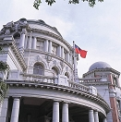
然而，監察院所調查的案件，用意不僅調查公務員是否怠忽職守而已，包括機關違失、甚至是公務員的道德操守，隱含的影響層面不但包括政府未來的競爭力能否提昇，更涉及到政府與人民的權利義務劃分問題，而人民對於監察院作為憲政機關，所應扮演的功能與角色，也需要有更深一層的認識，陳情案件的處理，也才能產生最滿意的成果。
因此，除了報導案件的調查過程，我們有必要進一步了解案件所造成的影響，為此，監察院電子信特別新增「守護台灣‧守護人權」專欄，希望藉由調查委員的現身說法，從調查的原因，到調查過程中觀察到的現象，最後提出建言，讓監察院不僅能夠「防弊」，更能扮演好「興利」的角色，讓人民了解監察院的努力，以及積極推動人權保障之作為。
守護台灣‧守護人權專欄：
移民署，國門把關者的困難-收容人接連脫逃 監察院要查 文◎何珮琪
阿蘭（化名）是一名越南女勞工，工作期滿後仍滯留不歸，經非法仲介，於95年8月間到桃園中壢市一家小吃店內從事色情工作，老闆是陳莉羚。仲介她的，是一名叫做李萬慶的男子，有多次違法麻醉藥品管理條例前科，是地方上的混混，專以仲介非法外勞就業為業。
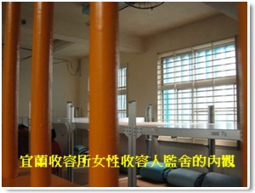
95年10月間，另一名也是非法勞工仲介的蔡東龍，接到在桃園大溪分局擔任外事警察的侯永弘電話，「我這個月欠一個績效，有沒有逃逸外勞？」外事警察的職責，就是處理逃逸外勞遣返，逾期外僑，以及涉外案件查報等。原本，侯永弘就因為經常查緝逃逸外勞，而和專門仲介逃逸外勞就業的蔡東龍熟識，於是蔡就牽線李萬慶直接跟侯連絡，將阿蘭報給侯永弘。more…
人物專訪－專訪李監察委員炳南 ◎綜合規劃室
本期監察院電子信專訪委員是大家耳熟能詳的學者專家－李委員炳南。李委員曾任第3屆國民大會代表及國立台灣大學國家發展研究所教授兼所長，著有「憲政改革與國民大會」、「2000台灣憲改」等多本關於我國憲政發展的專書，對中華民國憲政史的記載，可謂用力極深。然大家可能不太知道，李委員大學主修的卻是復健醫學系。是什麼原因，讓這位憲政專家，從理醫領域轉換到社會科學，並在法學領域上漫遊成長。今天，就讓我們認識這位學富五車的監察委員－李委員炳南。
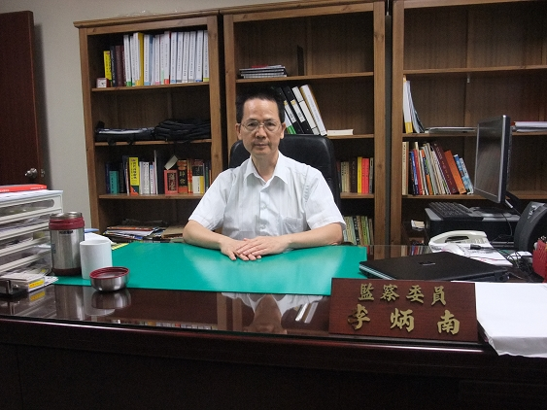
專訪李委員炳南影片（約8分鐘）
跨域學習，觸類旁通
許多人問起，為什麼我大學的時候選擇醫學院，後來卻轉換跑道研究法政。其實這要倒推到我讀大學時，由於台大醫學院的宿舎房間較少，我被分到法學院的宿舎，前後住了3年，因而認識許多法學院的同學，大家互相切磋學問，我也參加許多他們活動，因而開始對社會科學及法學產生興趣。於是研究所我換了跑道選擇社會科學，同時自己也研習若干法學的基本課程，後來甚至連唐代的「唐律疏義」、印度古老法律「摩奴法典」、伊斯蘭法系的可蘭經，我都接觸。

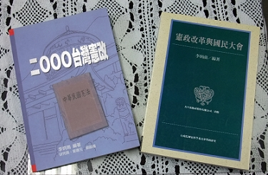
從事法學研究是出自於興趣，尤其在憲政史方面，我曾在1993年出版「憲政改革與國民大會」，並於2003年出版「2000台灣憲改」，記載了國民大會對憲法修訂之過程。有關我國憲政改革的專書，我前後總共寫了7、8本之多，為中華民國憲政改革留下豐富的歷史資料，並提出個人的淺見。近幾年來，我則開始研究中國大陸之法制發展，並發表了不少專題論文（monograph），然尚未集結成冊。
人文歷史、社會關懷
此外，我的興趣還有人文歷史，我認為要瞭解社會科學，要從多讀歷史開始。我閒時喜歡看史記、並讀羅馬史。中西歷史可以成為我們的借鏡，由東西方歷史的經驗，我得到一個想法：好政府應多關心社會中、低階層民眾，把他們安頓好，則該社會自然安康。
善用時間，閱讀運動
我的太太是家庭主婦，二位小孩都已經上班，生活非常單純。平時我的工作忙碌，在繁忙的工作中要讓身心健康，我的方式就是運動。我下班後喜歡去游泳池游泳，週六則固定和家人聚餐，飯後有時大家一起看電影。此外，我很喜歡閱讀經典書籍，囿於時間限制，所以我現在常買經典的有聲書，利用開車時聽有聲書。
弱勢人權，應予保障
擔任監察委員以來，我常常在想，我們社會中有許多被忽視的弱勢族群，如果透過監委職權的行使以協助他們，我將會感到很欣慰。
最近我們在調查大陸籍配偶之法律地位問題，發現許多大陸籍的臺灣媳婦嫁過來，其法律地位真的相當低落，甚至有的陸籍配偶甘願放棄自己和小孩的親屬身分，轉以收養方式，讓小孩入學或就醫。其他的中下階層民眾，同樣需要我們的關懷。
讀了那麼多的人文歷史書籍，我常在想，社會中下階層若未被妥善安置，社會往往會產生動亂。在健保制度上，目前臺灣有一批低收入者因為無力繳納健保費，而被健保局停卡，遂使他們連就醫權利都沒了。但我們社會中另有一批有錢人，長年居住海外，所以停卡以免繳費，等到有就醫需要，再回到臺灣補繳些許健保費，就可享受健保福利。我認為健保局應該思考，如何能夠不必剝奪窮人的健保福利。吳豐山委員曾提議，健保局其實可以號召富人捐資成立基金會，來扶助那些哀哀無告的窮人；我認為，健保局可以成立特別對策委員會，來關懷他們。在我們社會中的底層，有許多人需要被照顧，這是我最關心之處，這是我期許自己未來應努力的方向。
許多國家設有類似我們的監察制度，並稱其為護民官（national defenders），護民官這翻譯非常傳神，意思是國民的保護者，尤其是去保護弱勢的國民。我期許自己與監察院，未來能多為弱勢者盡一份心力。
活動花絮：監察院慶生會敬親活動 場面溫馨歡樂 ◎綜合規劃室
監察院於11月6日（五）上午假一樓大禮堂舉行「監察院98年模範人員表揚暨7至12月份委員職工慶生會敬親活動」，王院長建特地邀請母親前來參加，並親自替母親洗腳，場面溫馨歡樂，院長母親露出開心的笑容，直說很快樂。王院長感謝前來參加的父母，並表示因為父母的功勞，子女才會有現在的成就，父母才是生日的主角；目前台灣的許多紛爭，都是因為心中沒有愛，而容易曲解別人的話，如果大家秉持愛心，看待的角度則會從好的方面思考，社會就會安定。馬委員秀如亦邀請其父母參加本次活動，也親自幫父母洗腳按摩，馬委員的父親開心的表示，今天是最快樂的一天。
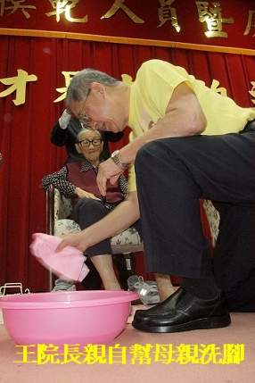
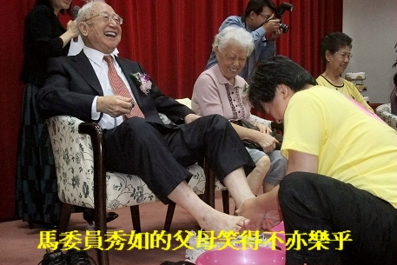
本次活動特別播放「母親才是生日主角」的影片，剪輯監察院過去辦理敬親活動的精華，幫父母洗腳的壽星同仁，也在影片中說出對父母的愛，許多監察院同仁看到影片，也感動落淚。除了「母親才是生日主角」敬親活動，本次慶生會特邀請視障音樂家林景陽夫婦表演梆笛及排笛演奏，旋律優美動人、曲風沉靜、洗滌心靈，王院長非常鼓勵身心障礙人士音樂表演，他們的演出也為大家帶來激勵，未來監察院將繼續籌辦身心障礙者音樂會，給予身障者鼓勵。
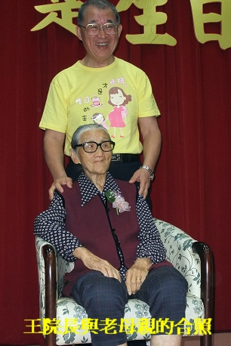
監察院藉此次舉辦慶生會活動，表達對父母的感恩，落實孝道品德教育，增進親子關係及情感交流。本次活動溫馨，大家扶老攜幼，同仁及家屬均流露內心深處對父母的感恩，最後由監察院社團養生社表演深具意境的「松與風」、晴聲表演藝術學社合唱「望春風」、「科羅拉多之夜」等才藝表演，也表揚16位優良模範人員，在工作崗位上盡心盡力，最後慶生會在大家一起合唱生日快樂歌、切蛋糕的歡樂氣氛下圓滿落幕。
訂閱監察院電子信

